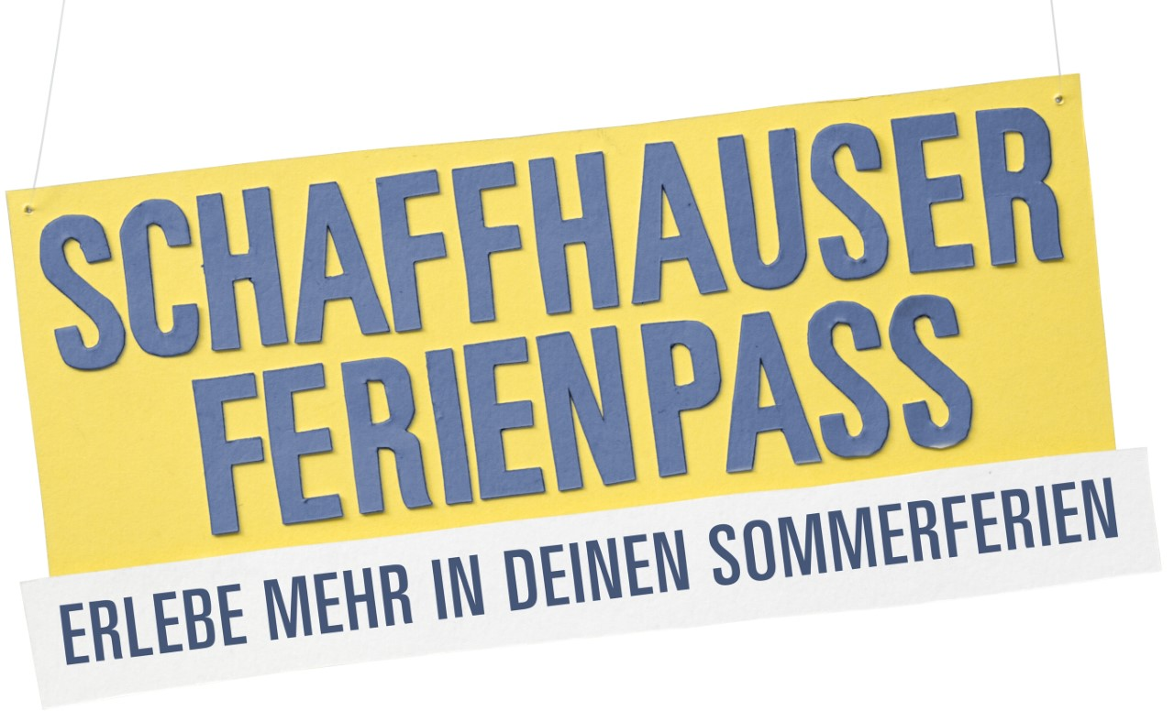
Schaffhauser Ferienpass 2021

Aktuell läuft die Planung für den Schaffhauser Ferienpass 2021 und es ist zu hoffen, dass auch dieses Jahr das Programm durchgeführt werden kann.
Das Sommerferienprogramm für Kinder und Jugendliche von 6 bis 16 Jahren ist während den Schaffhauser Sommerferien vom 10. Juli bis 15. August 2021 gültig. Er gilt für alle schulpflichtigen Kinder von 6 Jahren (Schuleintritt Sommer 2021) bis 16 Jahren, wohnhaft im Kanton Schaffhausen und in den angrenzenden Gemeinden Basadingen-Schlattingen, Büsingen, Dachsen, Diessenhofen, Feuerthalen-Langwiesen, Flurlingen, Kaltenbach, Laufen-Uhwiesen und Schlatt.

Der Ferienpass gilt als Eintritt in alle Badeanstalten der Region, als Abo auf den Ostwind-Zonen 810 bis 848 und als Eintritt für alle Kinder bis 12 Jahren in die FerienStadt (3. und 4. Woche).

Ferienpass kaufen und Aktivitäten wünschen
Mit dem Ferienpass können verschiedene Aktivitäten besucht werden, für die eine Bewerbung notwendig ist. Der Kauf des Ferienpasses und die Bewerbung für die Aktivitäten ist voraussichtlich ab Mittwoch, 2. Juni bis Sonntag, 20. Juni um 12 Uhr online über die Internetplattform www.shferienpass.ch geplant. Änderungen vorbehalten!

Bei Fragen, Unsicherheiten, Termin verpasst oder wenn kein Computer zur Verfügung steht, hilft das Ferienpass-Team gerne weiter: Tel. 079 318 68 02 – info@shferienpass.ch

Informationsveranstaltung:
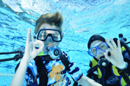
Eine Informationsveranstaltung wird voraussichtlich auch dieses Jahr wegen der aktuellen Lage nicht stattfinden können. Eine Verlosung von 10 Ferienpässen durch unseren Hauptsponsor, die Schaffhauser Kantonalbank ist jedoch geplant. Weitere Informationen folgen auf www.shferienpass.ch

